

**Jan Gołda, Wojciech Basiura - WIET 2018/2019**

**Metody analizy i wizualizacji dużych zbiorów danych**

**Laboratorium 6 - IVGA**

# Opis zagadnienia

Laboratorium 6 poświęcone było wizualizacji grafów w programie Ivga.

Zadaniem domowym była wizualizacja zbioru History2 oraz analiza otrzymanych wyników.

## Zbiór danych

Badanym przez nas zbiorem danych jest History2, który został nam udostępniony przez prowadzącego.

Zbiór ten reprezentuje odnośniki pomiędzy artykułami na Wikipedii z kategorii historia.

Graf ma następujące rozmiary:

**98715 wierzchołków**

**600486 krawędzi**

# Wizualizacja

Po załadowaniu danych grap przedstawiał się następująco:

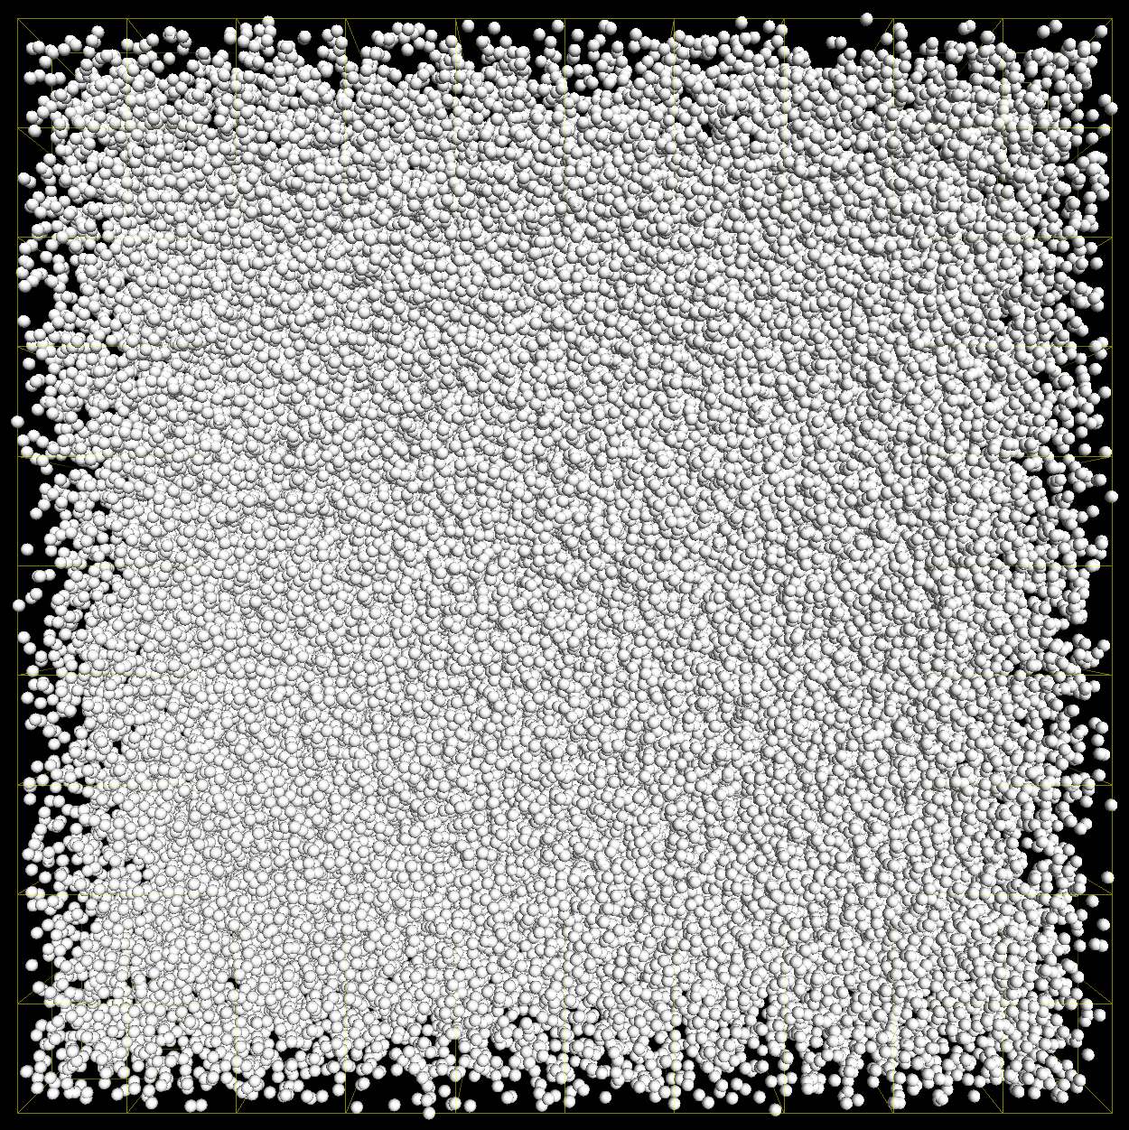

W celu poprawienia czytelności grafu zmieniliśmy część opcji, w tym wybraliśmy „2D” oraz ustawiliśmy „Node radius mode” na „Degree of node”:

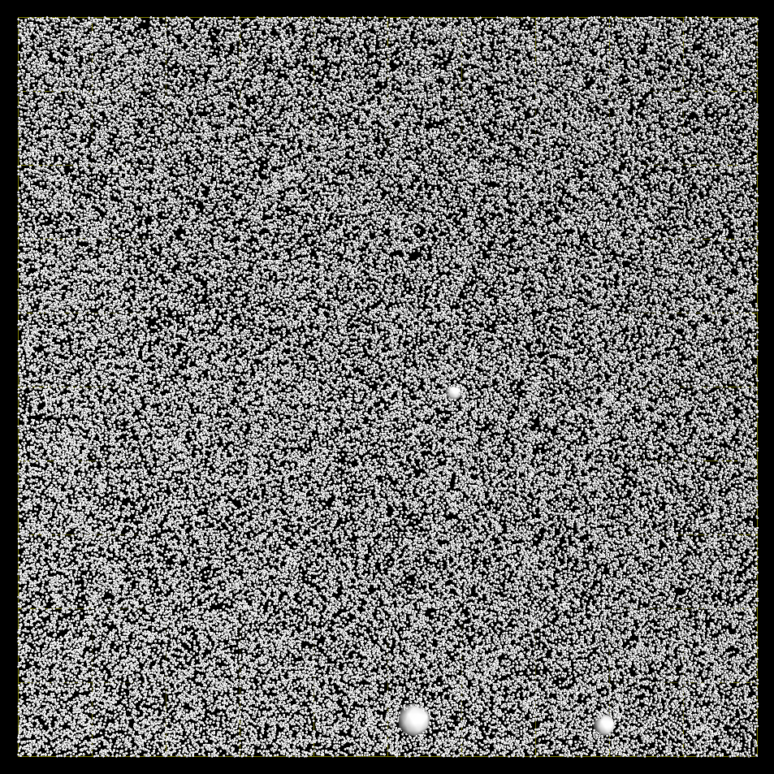

Aby poprawić czytelność grafu usunęliśmy, korzystając z funkcji „*Select Advanced…” -> „Degree of node”*, **72641** wierzchołków o stopniu mniejszym niż **10**, w rezultacie otrzymując graf o **26074** wierzchołkach:

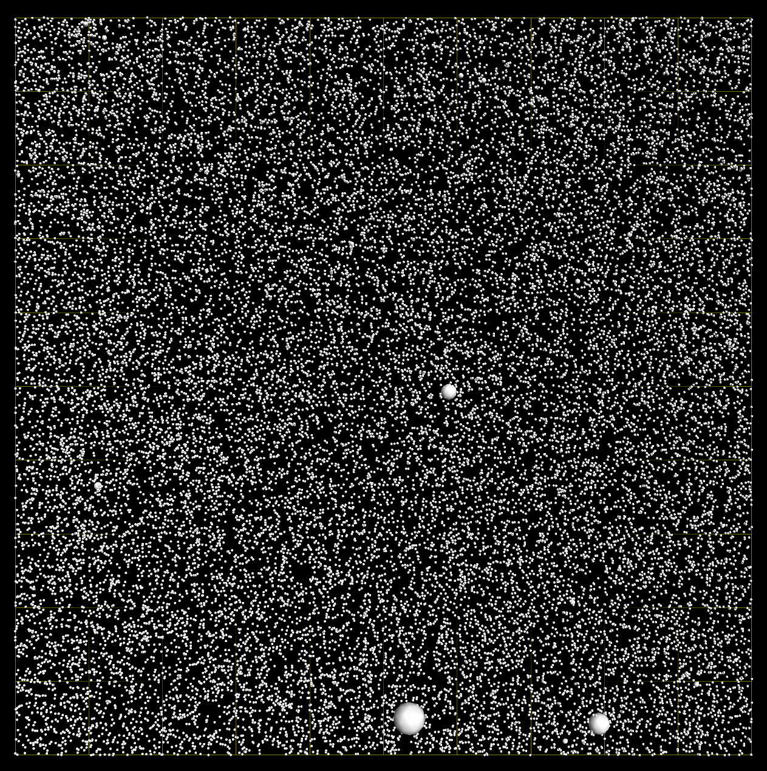

Następnie uruchomiliśmy algorytm MD z parametrami:

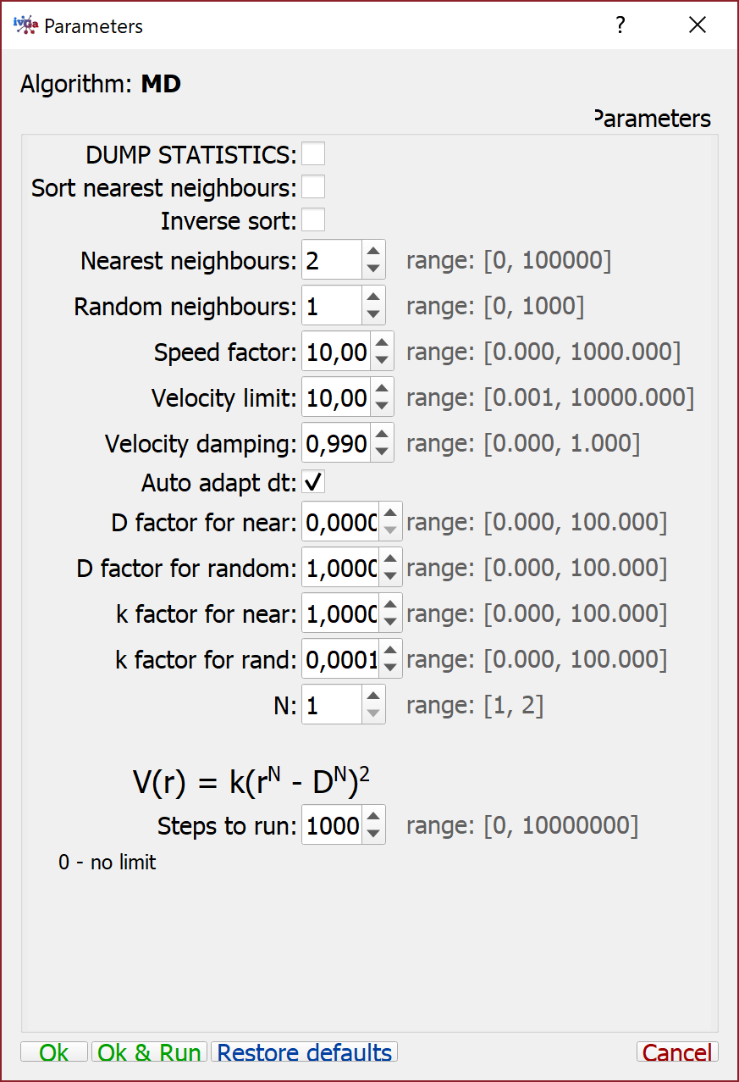

Czego rezultat zaowocował powstaniem następującej struktury:

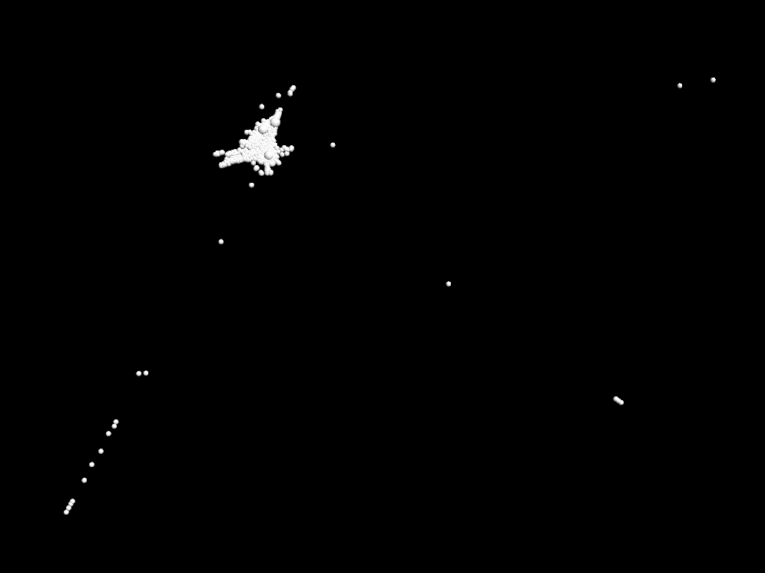

Po ręcznym sprawdzeniu co reprezentują poszczególne grupy zdecydowaliśmy się skupić na głównym obszarze:



Który po kolejnych korektach co do sposobu wyświetlania wyglądał tak (bez/z krawędziami):

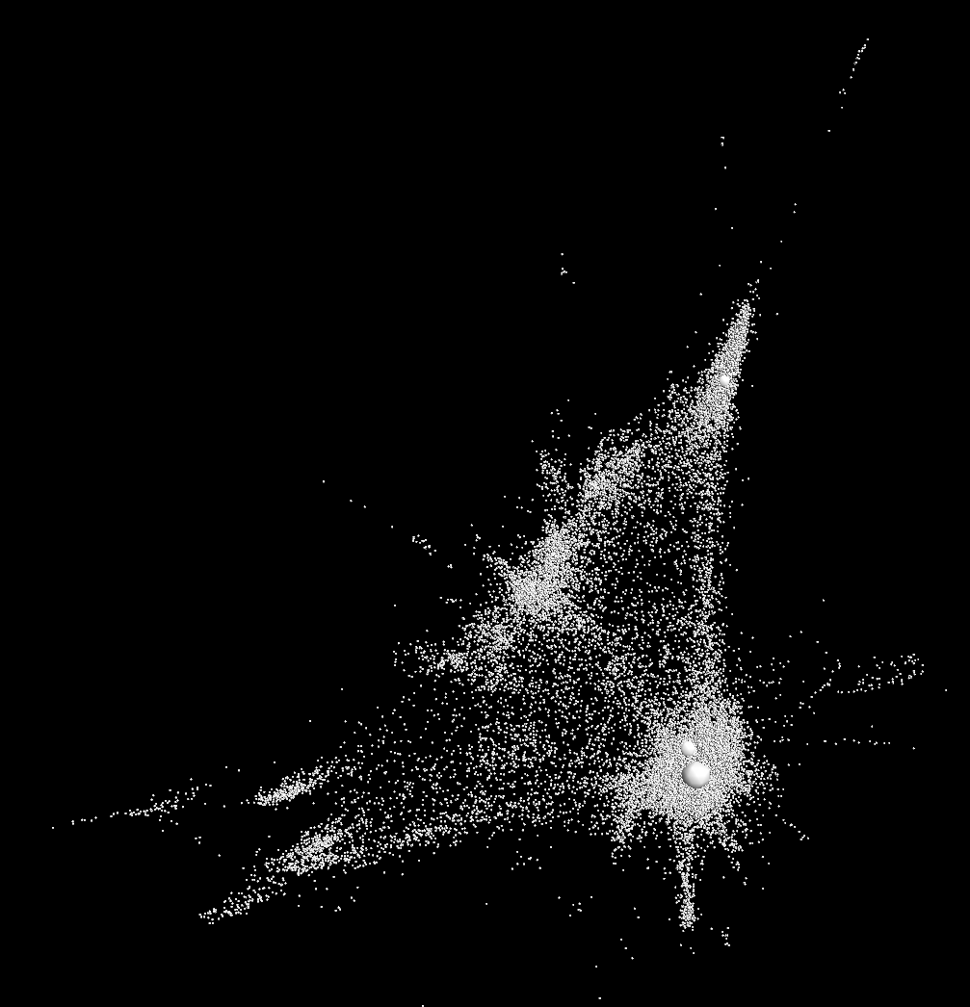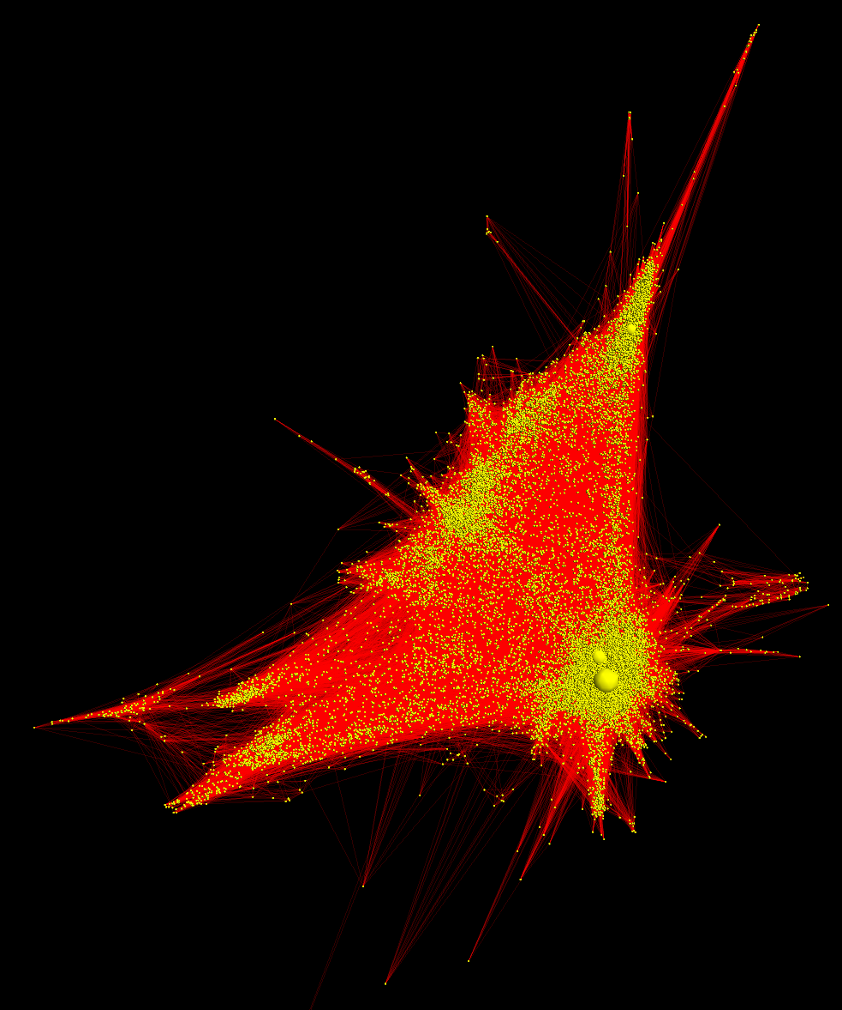

# Analiza

Mając gotowy graf mogliśmy zacząć analizować dane. Najpierw, poprzez zaznaczenie krawędzi wychodzących, wyselekcjonowaliśmy kilka grup wokół wierzchołków o najwyższych stopniach.

**Druga Wojna Światowa** (18211 odniesień):

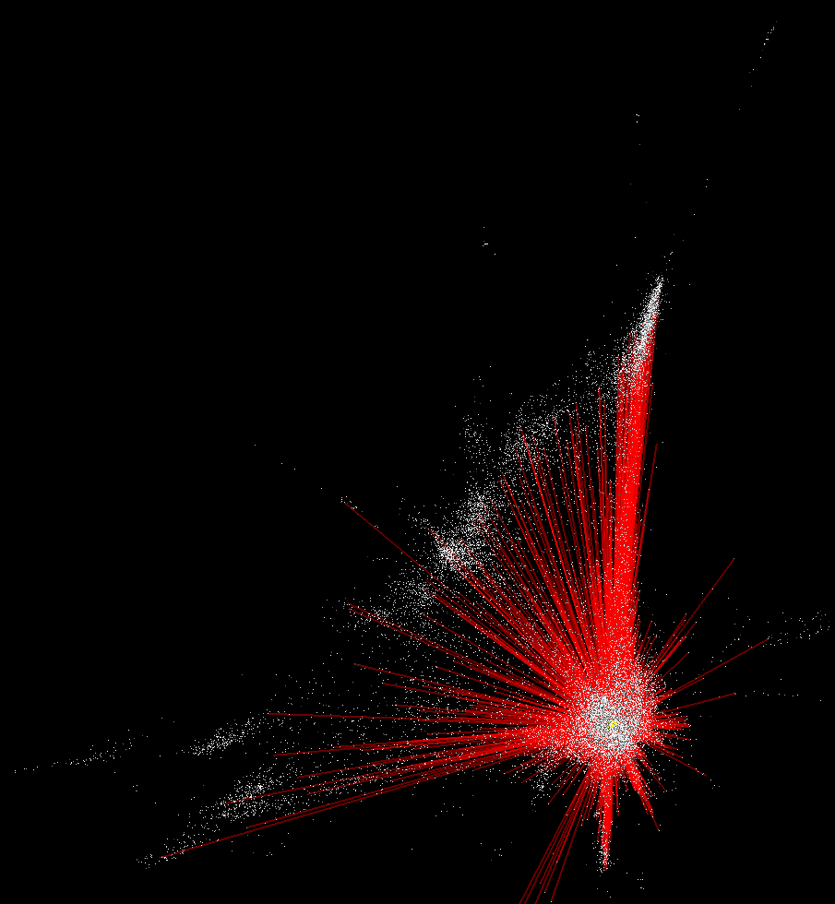

**Pierwsza Wojna Światowa** (11192 odniesień)

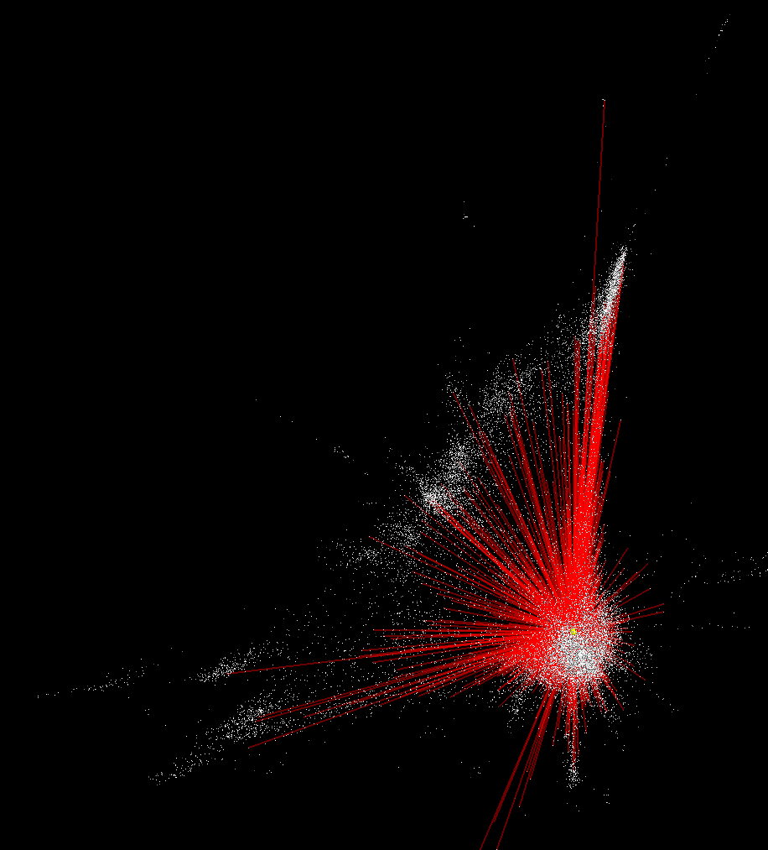

**Amerykańska Wojna Domowa** (8703 odniesienia):

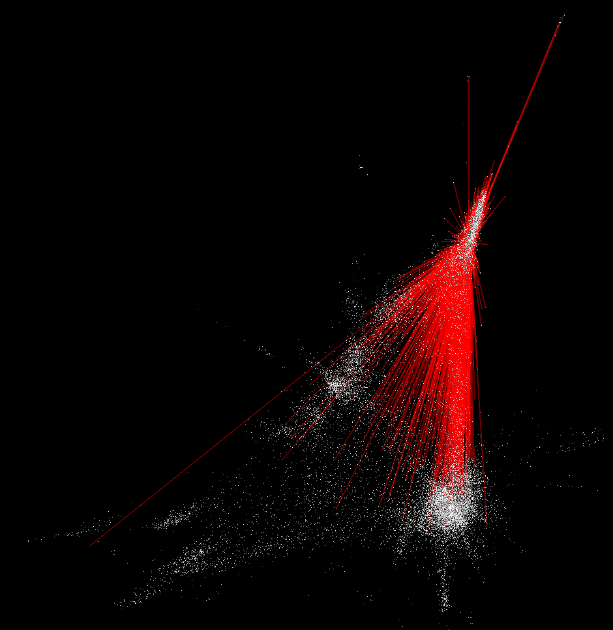

W dalszej części postanowiliśmy się skupić na **Drugiej Wojnie Światowej**, poprzez usunięcie wierzchołków znajdujących się z odległości (wg ilości krawędzi) większej niż **1** od Drugiej Wojny Światowej.

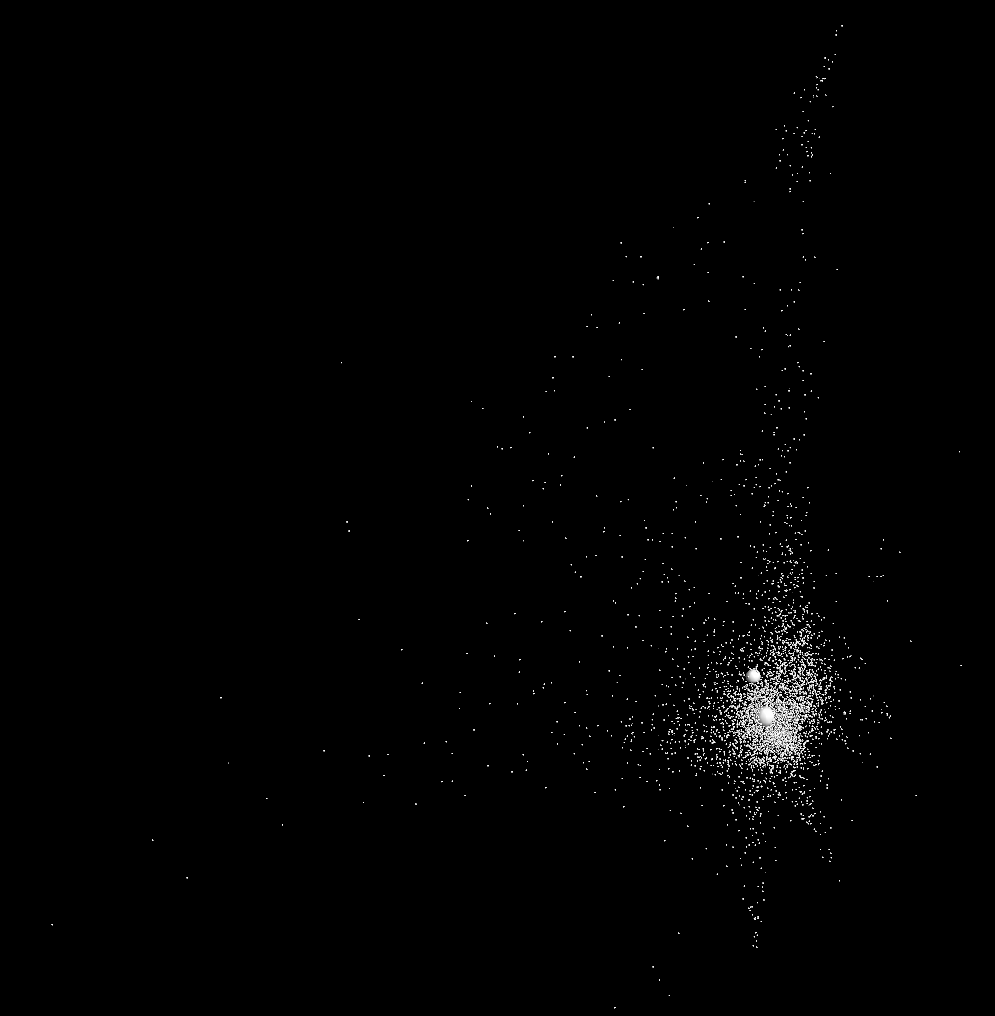

Jako że graf znacznie zmienił swój kształt z powodu usunięcia wierzchołków, ponownie uruchomiliśmy MD, tym razem otrzymując graf historii drugiej wojny światowej:

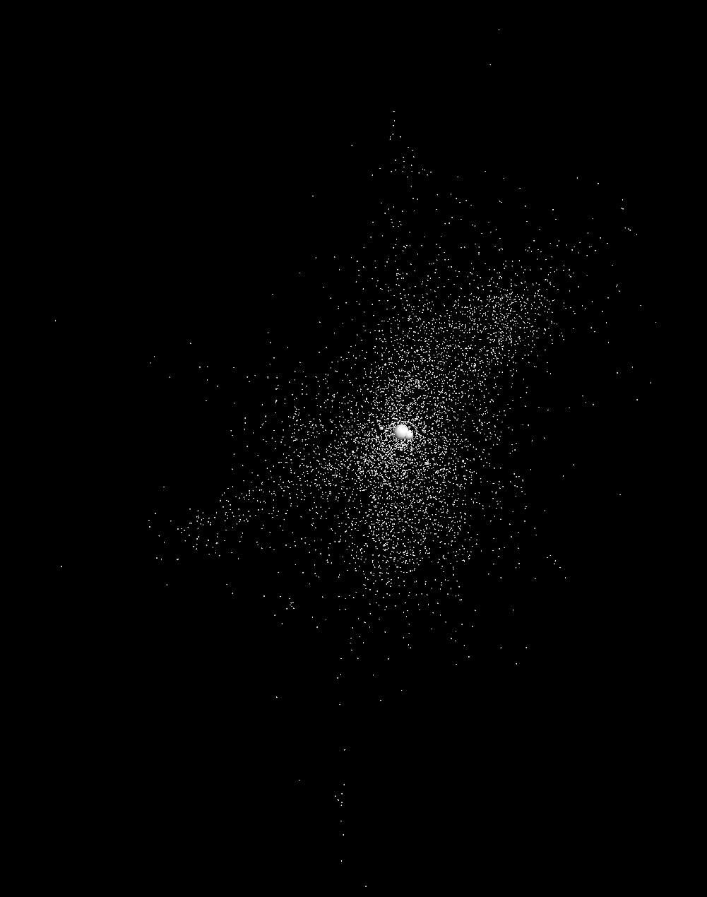

Z tak zwizualizowanego grafu można już wyciągać wnioski.

Dla przykładu: fragment grafu przestawiający wojnę Ameryki z Japonią (wojna na Pacyfiku).

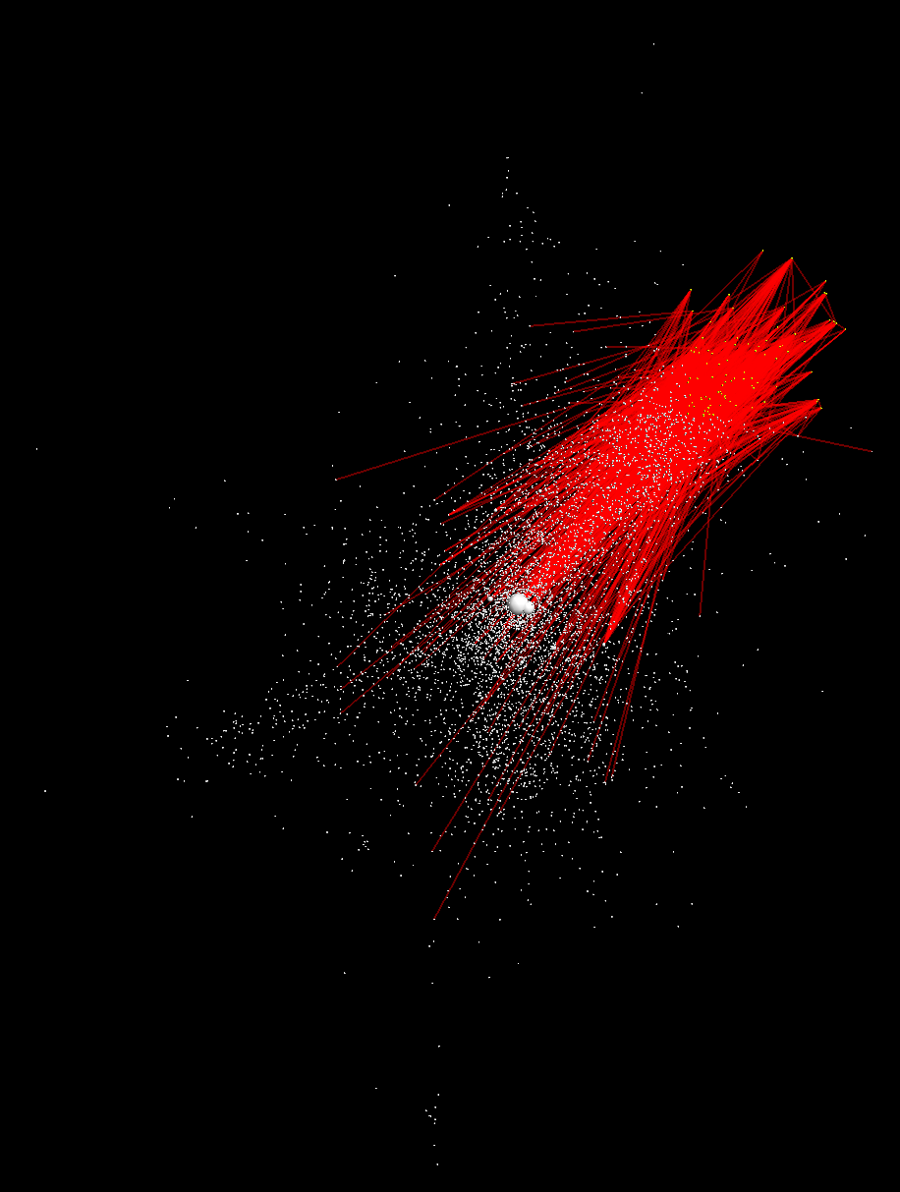

# Podsumowanie

Program w porównaniu do wcześniej testowanych, w szczególności Gephi, ma dosyć ubogi i nieczytelny interface, przez co na pierwszy rzut oka sprawia wrażenie gorszego.

Jednak jak zobaczyliśmy powyżej, jego funkcje pozwalają na wszystko co konieczne jeżeli idzie o prostą analizę graficzną/strukturalną grafu. Jeżeli dodatkowo weźmiemy pod uwagę jego moc obliczeniową (bez problemu poradził sobie z pełnym grafem History2 który ma prawie 100’000 wierzchołków) to dostrzeżemy jak potężne jest to narzędzie, szczególnie w porównaniu do Gephi, który przestawał sobie radzić już przy 4’000 wierzchołków.

Program ten na pewno jest warty uwagi, w szczególności gdy mamy do czynienia z bardzo dużymi grafami.